INTERLIGANDO DOCUMENTOS
A principal finalidade do HTML é permitir interligar partes de um texto (e também imagens) a outros documentos. Estes documentos são exibidos em destaque (normalmente com cores diferentes ou sublinhado) para indicar que se trata de um link, ou interligação, no hipertexto.
Interligando Documentos na mesma Pasta
A marcação <A>, que define o ponto de partida para os links, é denominada de âncora. Para incluir uma âncora em seu documento:
- Inicie a âncora com <A>;
- Especifique o documento a ser interligado, inserindo o parâmetro HREF="filename";
- Após o tag da âncora, insira o texto que vai funcionar como link no documento corrente;
- Feche a marcação de final da âncora: </A>.
Observe a sintaxe completa utilizada na página cidades.html:

<!DOCTYPE HTML>
<HEAD>
<TITLE>Titulo do Documento</TITLE>
</HEAD>
<BODY>
<CENTER>
<H3>CIDADES</H3>
<P>
Uma cidade ou urbe é uma área urbanizada, que se diferencia de vilas e outras entidades<BR> urbanas através de vários critérios, os quais incluem população, densidade populacional<BR> ou estatuto legal, embora sua clara definição não seja precisa, sendo alvo de discussões<BR> diversas. A população de uma cidade varia entre as poucas centenas de habitantes até a <BR> dezena de milhão de habitantes. As cidades são as áreas mais densamente povoadas do mundo.<BR> São Paulo, uma das cidades mais populosas do mundo, possui uma densidade populacional de <BR> aproximadamente 7,15 mil habitantes por quilômetro quadrado. Enquanto isso, o Brasil, país<BR> onde a cidade está localizada, possui apenas 20 hab/km².
</CENTER>
<P>
Ao clicar no link abaixo você poderá saber mais sobre a cidade de São Paulo<BR>
<A HREF="sãopaulo.html">Informações sobre São Paulo</A>
</UL>
</BODY>
</HTML>
As palavras “Informações sobre São Paulo'' é definida como o marcador do link para se chegar ao documento sãopaulo.html, que está no mesmo diretório do documento corrente. Ou seja, "Informações sobre São Paulo" e clicando nessas palavras será exibido o documento apontado – “sãopaulo.html”.
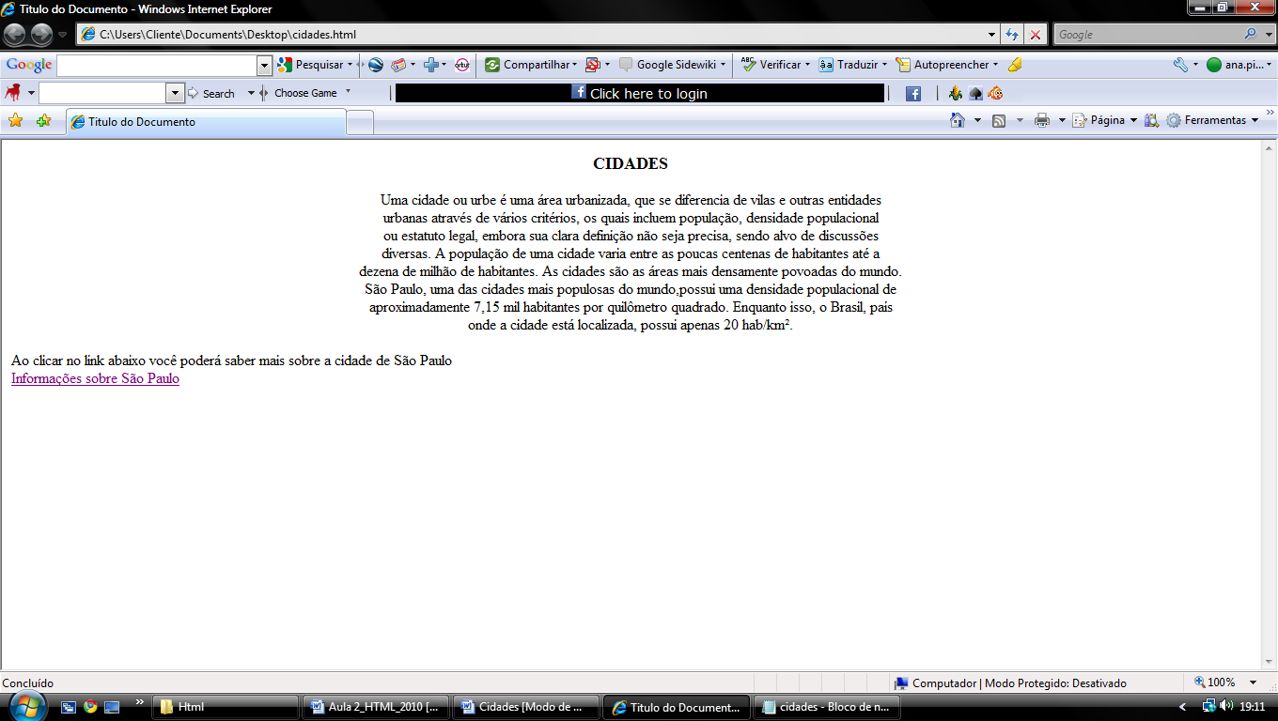

Interligando Documentos em outras Pastas
É possível interligar documentos em outra pasta, para isso basta especificar o caminho relativo a partir do documento corrente, em relação ao que está sendo interligado.
Por exemplo, um link para o arquivo Indaiatuba.doc localizado em outra pasta:
<!DOCTYPE HTML>
<HEAD>
<TITLE>Titulo do Documento</TITLE>
</HEAD>
<BODY>
<CENTER>
<H3>CIDADES</H3>
<P>
Uma cidade ou urbe é uma área urbanizada, que se diferencia de vilas e outras entidades<BR> urbanas através de vários critérios, os quais incluem população, densidade populacional<BR> ou estatuto legal, embora sua clara definição não seja precisa, sendo alvo de discussões<BR> diversas. A população de uma cidade varia entre as poucas centenas de habitantes até a <BR> dezena de milhão de habitantes. As cidades são as áreas mais densamente povoadas do mundo.<BR> São Paulo, uma das cidades mais populosas do mundo, possui uma densidade populacional de <BR> aproximadamente 7,15 mil habitantes por quilômetro quadrado. Enquanto isso, o Brasil, país<BR> onde a cidade está localizada, possui apenas 20 hab/km².
</CENTER>
<P>
Ao clicar no link abaixo você poderá saber mais sobre a cidade de São Paulo<BR>
<A HREF="sãopaulo.html">Informações sobre São Paulo</A>
<BR>
<BR>
<P>
Clique para saber sobre Indaiatuba:
<A HREF="cidades\indaiatuba.doc">Informações sobre Indaiatuba</A>
</BODY>
</HTML>
Importante: se você quiser referenciar um diretório a partir do “raiz” do seu servidor www, inicie a notação com /, como vemos a seguir:
<A HREF=“\cidades\indaiatuba.doc”>, significa que o arquivo indaiatuba.doc deverá ser buscado no diretório cidades que está imediatamente abaixo do diretório raiz.
Vejamos como fica a página no navegador:
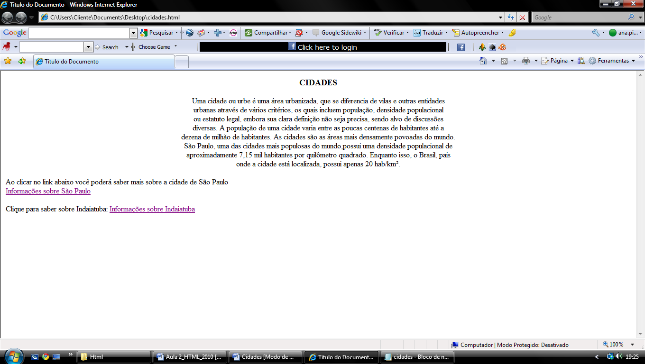

Ligando URLs
O World Wide Web utiliza-se das Uniform Resource Locators (URLs) para especificar a localização de arquivos em servidores. Uma URL inclui o tipo de recurso acessado, o endereço do servidor, e a localização do arquivo.
Por exemplo, para incluir um link sobre a cidade do Rio de Janeiro, em um documento, devemos utilizar a âncora da seguinte forma:

<!DOCTYPE HTML>
<HEAD>
<TITLE>Titulo do Documento</TITLE>
</HEAD>
<BODY>
<CENTER>
<H3>CIDADES</H3>
<P>
Uma cidade ou urbe é uma área urbanizada, que se diferencia de vilas e outras entidades<BR> urbanas através de vários critérios, os quais incluem população, densidade populacional<BR> ou estatuto legal, embora sua clara definição não seja precisa, sendo alvo de discussões<BR> diversas. A população de uma cidade varia entre as poucas centenas de habitantes até a <BR> dezena de milhão de habitantes. As cidades são as áreas mais densamente povoadas do mundo.<BR> São Paulo, uma das cidades mais populosas do mundo, possui uma densidade populacional de <BR> aproximadamente 7,15 mil habitantes por quilômetro quadrado. Enquanto isso, o Brasil, país<BR> onde a cidade está localizada, possui apenas 20 hab/km².
</CENTER>
<P>
Ao clicar no link abaixo você poderá saber mais sobre a cidade de São Paulo<BR>
<A HREF="sãopaulo.html">Informações sobre São Paulo</A>
<BR>
<BR>
<P>
Clique para saber sobre Indaiatuba:
<A HREF="cidades/indaiatuba.doc">Informações sobre Indaiatuba</A>
<BR>
<BR>
<P>
Gostaria de saber sobre o Rio de Janeiro?<BR>
<A HREF="http://pt.wikipedia.org/wiki/Rio_de_Janeiro">clique Rio de Janeiro</A>
</BODY>
</HTML>
Ao clicarmos o navegador direciona para a página no Wikipédia:
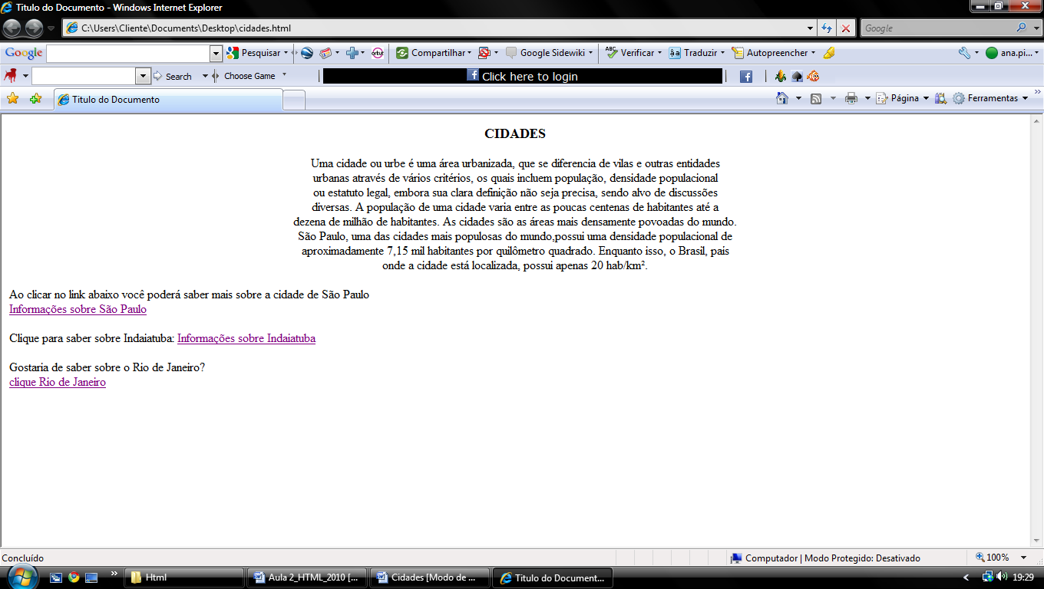

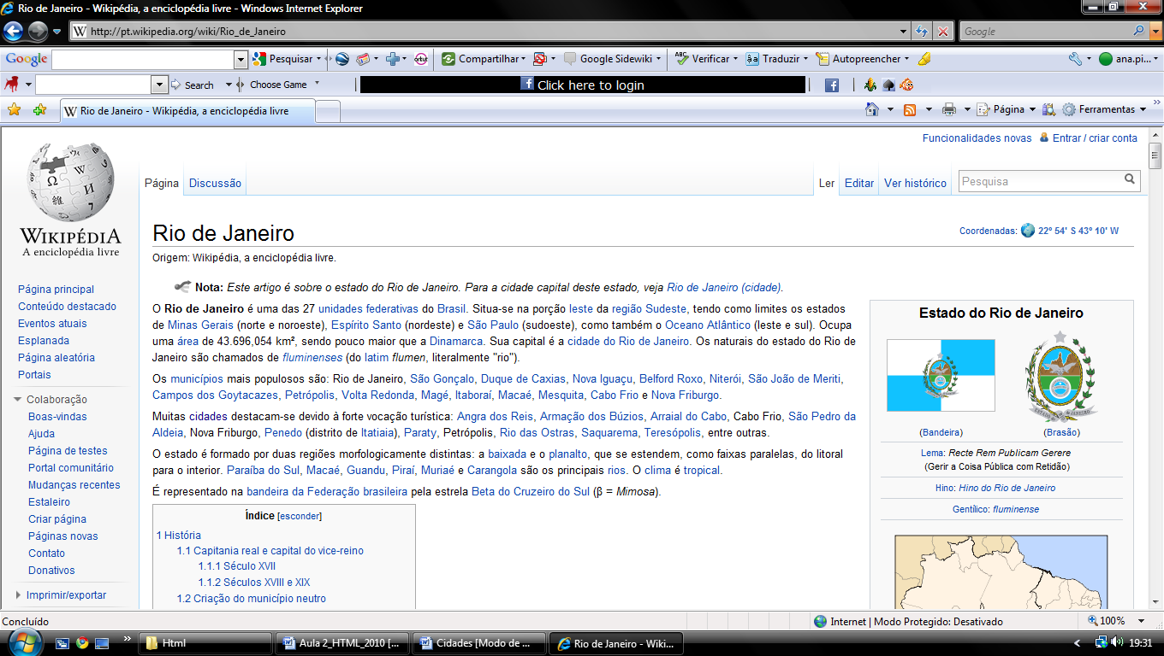

Ligando sessões específicas em outro Documento
Para fazer links com sessões de outros documentos, faz-se uma âncora normalmente, e apenas é acrescentado, após a URL do documento de destino, o sinal # e uma palavra ou identificador. Podemos estruturar a âncora da seguinte forma em uma página inicial:

<A HREF="cidades.htm#voltar">clique para a próxima página</A>

O navegador direciona para o arquivo “cidades.html” e em determinada sessão desse arquivo acrescentamos a seguinte sintaxe:

<A NAME="voltar">clique aqui para voltar para a página inicial</A>.

O navegador reconhece o identificador “voltar” e faz o redirecionamento necessário.

Interligando sessões na mesma Página
O HTML permite que se façam ligações entre diferentes trechos de um mesmo documento. Você pode apontar uma palavra ou trecho de um texto utilizando uma âncora de nome (named anchor). Este recurso é bastante usado na geração de índices de conteúdo no início de uma página.
Defina o "ponto de partida", atribuindo a ele um nome qualquer, precedido do caracter #, e depois defina o "ponto de chegada", atribuindo a ele uma âncora de nome, usando o nome correspondente ao do “ponto de partida”:

<!DOCTYPE HTML>
<HEAD>
<TITLE>Titulo do Documento</TITLE>
</HEAD>
<BODY>
<CENTER>
<A NAME="inicio"></A>
<H3>CIDADES</H3>
<P>
Uma cidade ou urbe é uma área urbanizada, que se diferencia de vilas e outras entidades<BR> urbanas através de vários critérios, os quais incluem população, densidade populacional<BR> ou estatuto legal, embora sua clara definição não seja precisa, sendo alvo de discussões<BR> diversas. A população de uma cidade varia entre as poucas centenas de habitantes até a <BR> dezena de milhão de habitantes. As cidades são as áreas mais densamente povoadas do mundo.<BR> São Paulo, uma das cidades mais populosas do mundo,possui uma densidade populacional de <BR> aproximadamente 7,15 mil habitantes por quilômetro quadrado. Enquanto isso, o Brasil, país<BR> onde a cidade está localizada, possui apenas 20 hab/km².
Ao clicar no link abaixo você poderá saber mais sobre a cidade de São Paulo<BR>
<A HREF="#fim">ir para o final da página</A>
<P>
O termo "cidade" é geralmente utilizado para designar uma dada entidade político <BR> administrativa urbanizada. Em muitos casos, porém, a palavra "cidade" é também <BR>usada para descrever uma área de urbanização contígua (que pode abranger diversas entidades<BR> administrativas). Por exemplo, a cidade de Londres propriamente dita possui apenas cerca <BR> de 8,6 mil habitantes. Porém, quando alguém se refere à cidade de Londres, está<BR> geralmente referindo-se à sua região metropolitana, isto é, à sua área urbanizada, que<BR> possui aproximadamente 7,4 milhões de habitantes.
<P>Tóquio, muitas vezes descrita incorretamente como uma cidade, é na verdade uma <BR>metrópole do Japão, formada por 23 bairros diferentes.<BR> Estudos mais recentes procuram abordar a Cidade a partir de uma perspectiva mais complexa.<BR> Uma formação urbana ou um aglomerado humano, para ser mais adequadamente chamada de "cidade", <BR>deveria apresentar um certo conjunto de aspectos, entre os quais:
</CENTER>
<P ALIGN="left">
<OL>
<LI>um determinado qualitativo populacional formado por indivíduos socialmente heterogêneos,
<LI>uma localização permanente,
<LI>uma considerável extensão espacial,
<LI>um certo padrão de espacialidade e de organização da propriedade,
<LI>a ocorrência de um certo padrão de convivência,
<LI>a identificação de um modo de vida característico dos citadinos,
<LI>a presença de ocupações não agrícolas,
<LI>a presença de um quantitativo populacional considerável, cujo limiar é redefinido a cada <LI>época da história,
<LI>a ocorrência de uma considerável densidade populacional,
<LI>uma abertura externa,
<LI>uma localidade de mercado, entre outras características.
</OL>
<A NAME="fim"></A>
<BR>
<BR>
<P>
Clique para saber sobre Indaiatuba:
<A HREF="cidades\indaiatuba.doc">Informações sobre Indaiatuba</A>
<BR>
<BR>
<P>
Gostaria de saber sobre o Rio de Janeiro?<BR><BR>
<AHREF="http://pt.wikipedia.org/wiki/Rio_de_Janeiro">clique Rio de Janeiro</A>
<BR>
<BR>
<A HREF="#inicio">ir para o inicio da página</A><BR>
</BODY>
</HTML>

Podemos ainda estabelecer um link em uma imagem qualquer:

<A HREF=" sãopaulo.html"><IMG SRC="ponteestaiada.jpg"> </A>.

